一、项目概览
本项目以“石油勘探开发智能化可能性地图”为底座，把课堂要求的作业链做成一个可以点开、可以调参、可以看到计算结果的可运行网站。学号尾号07对应第07环节“完井”，完井下辖的4个子场景全部完成；再补2个扩展案例（压裂参数优化、产量预测），并用同样的案例结构接入其余9个环节各1个案例。新增案例共15个，连同原有“测井曲线智能分层”示范1个，平台共注册16个案例=。
15个新增案例分为两组：完井4个（co1完井方式智能优选、co2射孔参数智能设计、co3完井管柱受力智能分析、co4智能完井滑套控制策略；另有e1压裂参数智能优化、pr2产量智能预测2个扩展案例，以及地质剖面遥感解译、初至波自动拾取、钻速预测与参数优化、岩屑岩性自动识别、固井质量智能评价、射孔弹型智能选型、修井作业方案智能推荐、管道泄漏智能检测、催化裂化产物预测9个跨环节案例（每环节1个），用来验证同一套案例结构可覆盖整条作业链。
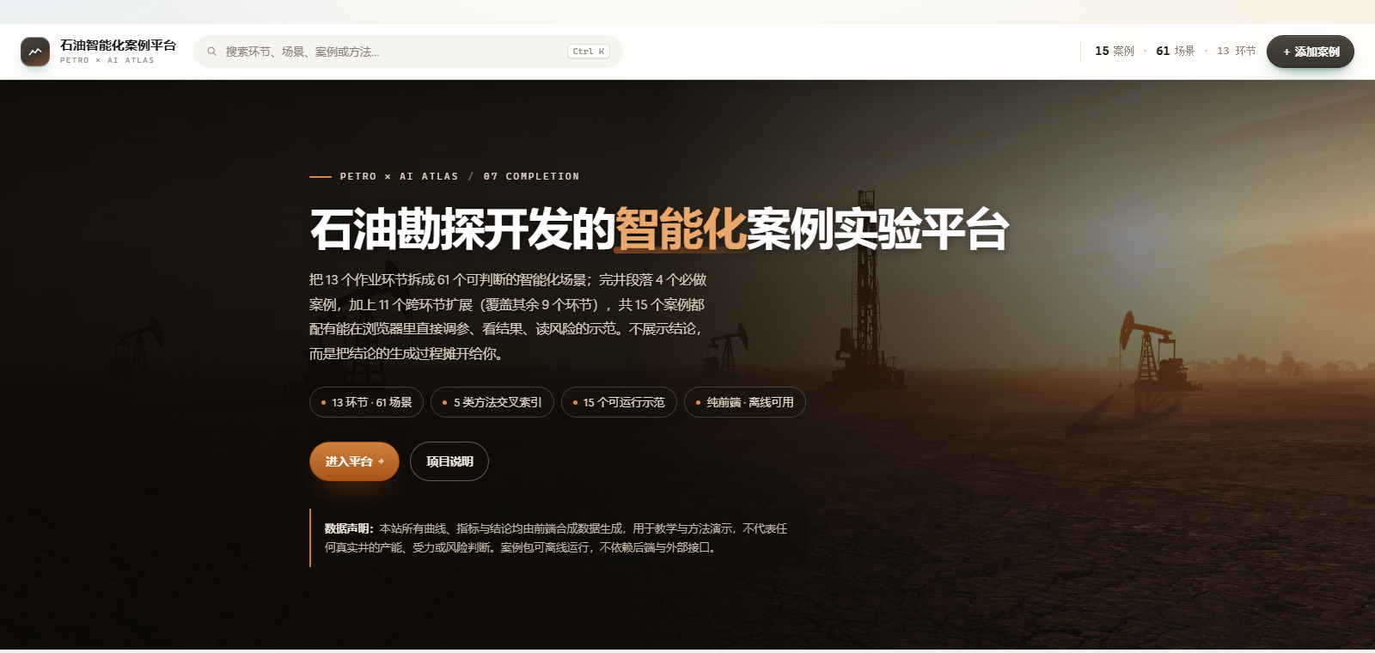
图1 首页
二、技术架构
整站是纯前端静态页面：HTML/CSS/JavaScript+本地D3.jsv7，无后端接口、不引用CDN，双击index.html即可离线运行。
代码分三层。平台外壳负责顶栏、左栏、首页驾驶舱、全局搜索与案例库；案例注册层用assets/cases/*.case.js把每个案例挂到统一的三Tab模板；示范层在各案例demo/内独立实现交互与计算，通过window.__IQ_DEMOS__注册，既能嵌进平台，也能单独打开。环节、场景、方法与学号映射集中在assets/data.js。

三、项目亮点
1.作业链环节可视化
本项目把13个环节直接画在首页正文与作业链页上，每一格标注环节名、场景数和主用方法色条。
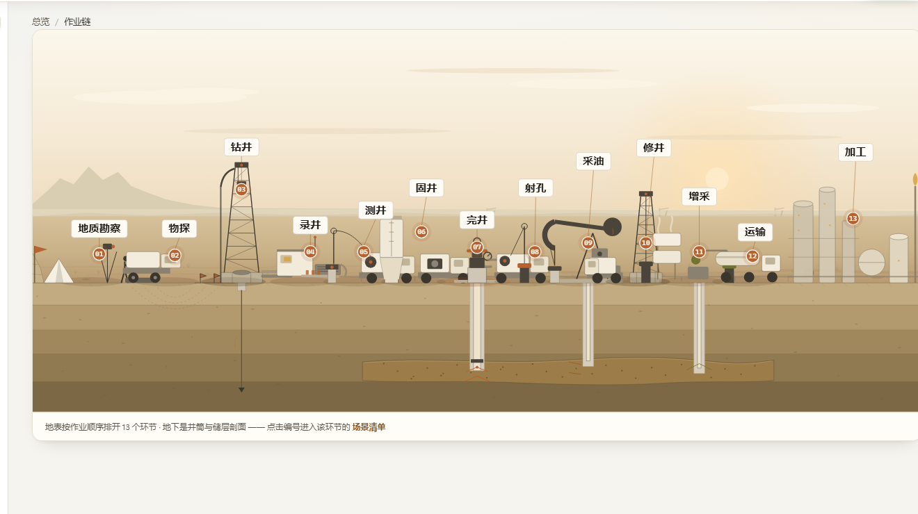
图2 作业链页
2.算法
案例 | 核心算法 | 输入→输出
co1完井方式优选 | TOPSIS多目标决策+权重扰动 | 五维评分与权重→方案排序、稳定组数、置信度
co2射孔参数设计 | 产能代理模型+风险约束四维网格搜索 | 孔密/相位/孔径/段长→产量、风险、最优点
co3管柱受力 | 一维管柱力学积分+滑动平均异常检测+速度扫描 | 速度/摩阻/井斜/管重/井深→钩载、安全系数、风险段
co4滑套控制 | 分层产能模型+带约束网格优化+30天滚动仿真 | 三层开度与目标→产油/产水/含水、逐日开度
e1压裂优化 | 裂缝代理模型+双约束搜索 | 排量/液量/砂比→裂缝规模、泵压、砂堵风险
pr2产量预测 | 指数递减+协变量情景搜索 | 历史段/措施/停产→预测曲线、95%区间

“经验方案vs智能方案”不是装饰性对比。两套方案走同一个计算函数，页面并排给出关键指标、是否满足约束、差值与推荐理由。当扫描不到可行解时，界面不会硬凑一个“推荐值”，而是明确标为“参考解/不可推荐”，并指出是安全系数、钩载还是含水率卡住了——这比给出一个漂亮但不可执行的数字更符合工程习惯。
3.工程化可视化
四个案例统一采用“工程对象+数据标注+曲线联动+风险表达”的画法，颜色沿用平台规范：深色表示管柱与正常状态，橙色表示工具、射孔与遇阻，红色表示高风险，绿色表示安全与推荐，蓝色表示压力与流体。这套画法让图能直接回答“危险在哪、为什么推荐”，而不是只负责好看，老师不需要懂完井也能顺着图看懂一次决策。
（1）co3完井管柱受力
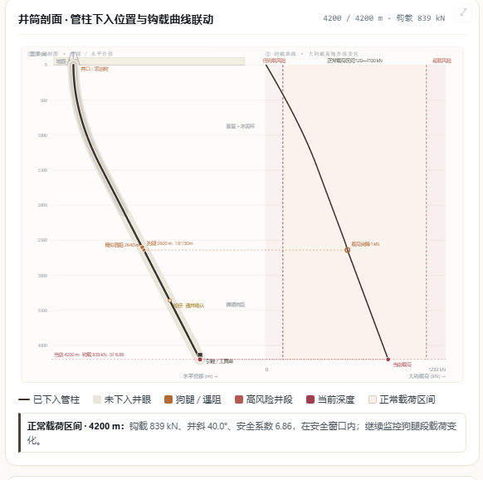
图3 co3井筒剖面与同井深刻度钩载曲线的联动
工程对象：左侧完整井筒剖面，自上而下画出井口、井眼轨迹、垂深与水平位移、套管与水泥环、已下入管柱、引鞋/工具串、狗腿、缩径、遇阻点和高风险井段；右侧是同井深刻度的钩载曲线。
数据标注：低钩载风险区、正常载荷区间（120—1100kN）、超载风险区、当前管柱底端深度线、当前载荷读数、安全系数与风险等级。异常点用虚线连回井筒对应深度，读者不用在两个坐标系之间来回换算。
联动：拖动深度滑杆或播放下入回放时，管柱底端、当前深度线、载荷点、安全系数同步移动；点击井筒或曲线上的任意井深，页面给出该处的井斜、钩载、安全系数和风险解释；悬停时井筒点与曲线点同时高亮。
风险表达：狗腿与缩径用橙色标记，高风险井段用红色分段带，当前深度用暗红细线贯穿左右两栏，避免“图很好看但不知道危险在哪”。
（2）co1完井方式优选
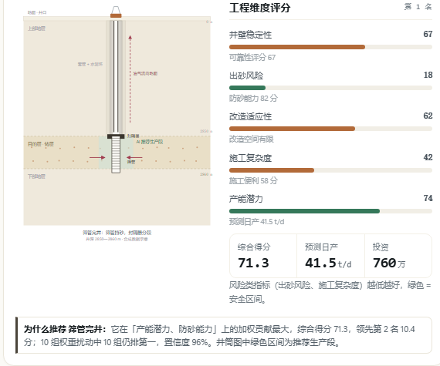
图4 co1井筒剖面、五维工程评分与推荐理由
工程对象：井筒剖面按完井方式实时切换——裸眼、射孔、筛管、砾石充填、压裂各有自己的套管、水泥环、封隔器、筛管、砾石与裂缝符号；推荐生产段用绿色带标出，不适用层段用红色斜线标出。
评分对应工程维度：井壁稳定性、出砂风险、改造适应性、施工复杂度、产能潜力五项，每项给出分值、说明和颜色，和右侧的TOPSIS排序、权重扫描互相印证。
联动：点击左侧方案卡，井筒结构、五维评分、AI推荐理由同时刷新；调整权重后排序与置信度实时变化，置信度衡量的是“排序稳不稳”，不是模型精度。
推荐解释：页面明确写出“为什么推荐它”——加权贡献、领先分差、稳定组数、置信度、现场约束；非推荐方案也说明不适用原因，而不是只给一个名次。
（3）co2射孔参数设计
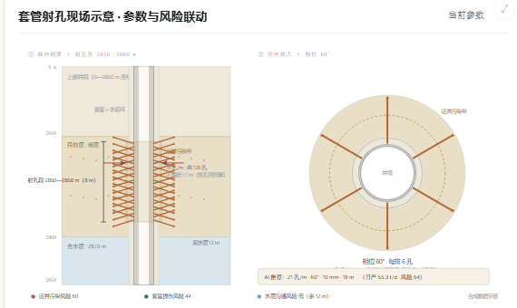
图5 co2套管射孔现场示意与径向孔道放大
工程对象：宽幅纵向剖面画出上部井段、目的层（2850—2860m）、含水层（2870m）、套管与水泥环、射孔段括号、射孔孔道与流体箭头；右侧配一个径向放大图，展示孔道在套管周围的方向与分布。
参数联动：孔密决定孔道行数与数量，相位决定孔道方向与径向数量，孔径决定孔道长度；拖动参数时孔道是“长出来”的，不是换一张图。射孔段井深按真实刻度标注。
风险标注：近井污染带、套管损伤风险、沟通水层风险三项状态chip随参数变化；热力图降为辅助视图，只用来标出AI最优点，不再让读者从一张色块图里猜结论。
结果一致：AI推荐参数条（孔密、相位、孔径、段长、日产、风险分）与热力图最优点、右侧输出读数保持同一套计算，不会出现“图上最优点和文字推荐不是一个地方”。（4）co4智能完井滑套控制
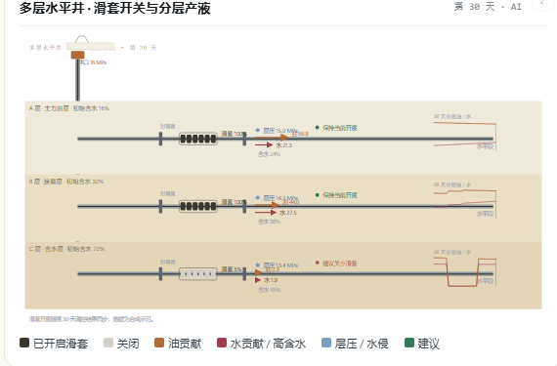
图6 co4多层水平井、滑套开度与分层产液
工程对象：井口、主井筒、三条水平分支、三个储层带、封隔器和六格滑套组成一张多层水平井图；每层显示滑套位置、开度、层压、产油/产水贡献、含水率、30天分层迷你曲线和水侵提示。
联动：悬停任一储层分段，该层滑套与产油/含水曲线同时高亮，其余层变暗；点击播放，30天时间轴推进，滑套开度逐日变化，曲线与层段始终对应。
策略表达：高含水层提示“关小”，产能不足层提示“增加开度”，正常层提示“保持”；固定开度与AI动态两种口径可以切换，对比累计产油与含水超标天数。
可信度：AI每7天按最新含水重算开度，页面给出置信度、可行解数量与约束触发情况；当目标不可达时明确标注“参考解”。
4.案例
主页“添加案例”支持选择文件、选择文件夹、拖入文件夹，也支持直接拖入ZIP；ZIP在浏览器本地解压，不上传服务器。限制单包6MB、解压后6MB、最多200个文件；拒绝../、绝对路径、盘符路径；校验case.json、场景id与必填字段。旧的5文件、6文件案例包仍可导入；缺少iq-smart.js时只是不显示方法说明卡，不影响示范运行。每个案例目录下的demo/index.html可单独双击打开，不依赖平台外壳。
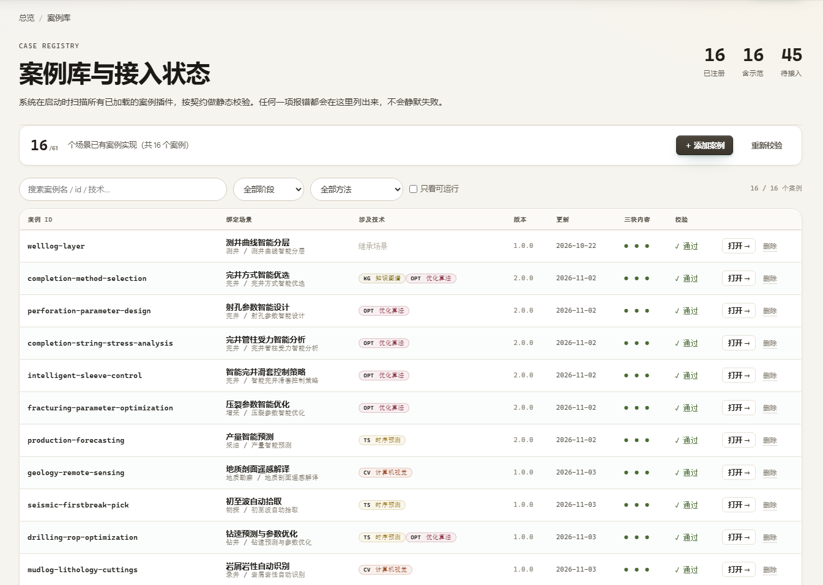
图7 案例库与接入状态：16个案例的统一校验结果
这四点的共同思路，是把可视化从“配图”变成“论证工具”。每张图都对应一个真实工程对象，每次调参都能看到计算后果，每个结论都写明适用边界。打开任一案例即可在一分钟内走完“输入参数—模型计算—推荐结果—风险与边界”的链路；工程使用中，页面也明确区分“算得出”和“算得准”，不把合成数据包装成生产结论。
四、改进方向
1.数据仍是合成数据
代理模型由物理关系式拟合，不含真实井数据；参数区间、器材指标与现场效果已按公开标准与文献校核，但生产结论必须由工程师结合实测资料复核。
2.公式做了工程简化
管柱受力未计动态激动压力与温度效应，射孔产能未做完整污染表皮计算，滑套模型未含层间窜流；这些是下一步接入真实数据后首先要标定的部分。
3.视觉验收仍需逐机型确认
窄屏已做降级，但不同浏览器与分辨率下的字距、图例换行还需要人工走查。
4.可继续扩展
把“参考解”的约束触发原因做成可点击的诊断卡；把案例包导入增加版本号与依赖检查；为每个案例补充一份真实数据标定清单。

